CURRICULUM VITAE DEL CONSIGLIERE COMUNALE EUGENIO MATTEIS
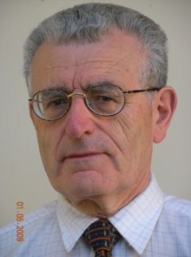 | Eugenio Matteis, nato a Torino nel 1939, laureato in giurisprudenza, residente in Busano, già segretario comunale e, successivamente dirigente amministrativo della Provincia di Torino e, poi, del Servizio Sanitario Nazionale, è attualmente pensionato.  È stato Giudice Conciliatore del Comune di Busano negli anni ottanta, Sindaco del Comune di Busano dal 15/6/2004 al 9/6/2009, Consigliere Capo Gruppo del Gruppo di Opposizione “Comunità e sviluppo” del Comune di Busano dal 10/6/2009 al 25/5/2014.  È Consigliere di Opposizione, rieletto, per la lista civica “Comunità e sviluppo” del Comune di Busano, nelle elezioni amministrative del 25/5/2014 per il mandato 2014/2019.  Il numero del suo cellulare personale è: 3483860874  La sua e-mail personale è: matteis.eugenio@alice.it

